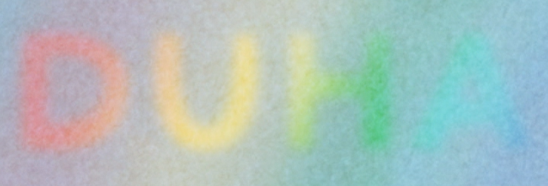
- Duha

- Správně vybarvi duhu.
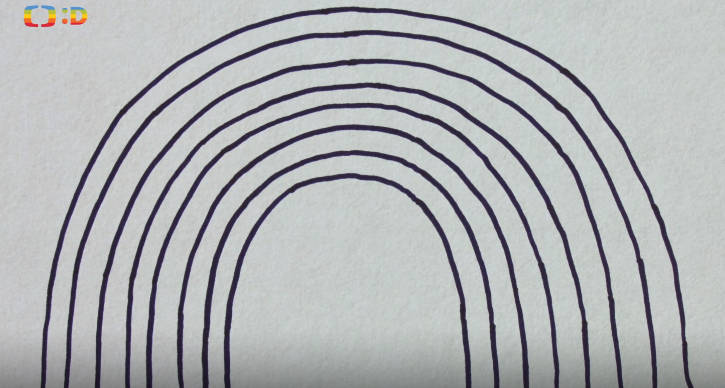

- Popiš vlastními slovy princip lomu světla.
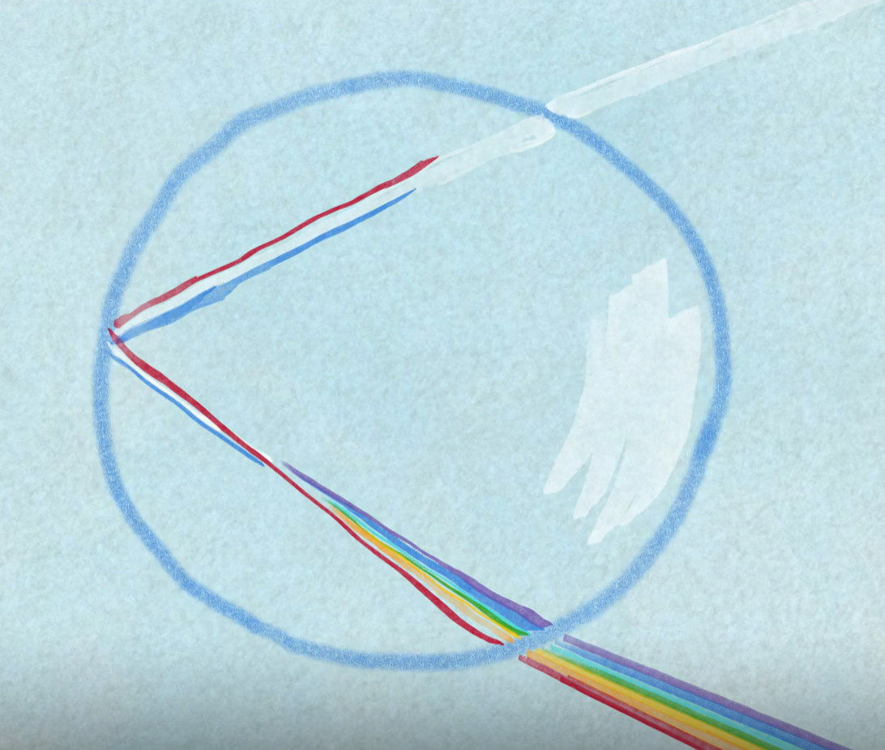………………………………………………………………………………………………………………………………………………………………………………………………………………………………………………………………………………………………………………………………………………………………………………………………………………………………………………………………………………………………………………………………………………………………………………………………………………………………………………………………………………………………………………………………

- Jak rozumíš tomu, že duha je optický jev? Vysvětli to spolužákovi/spolužačce.

Ještě se chci více dozvědět:

……………………………………………………………………………………………………………………
Sebehodnocení:
Autorka: Daniela Růžičková
Toto dílo je licencováno pod licencí Creative Commons [CC BY-NC 4.0]. Licenční podmínky navštivte na adrese [https://creativecommons.org/choose/?lang=cs].
Zdroj obrázků: video

